**Отчет: по выполнению практики 6**

**Тема: «Упражнения по языку запросов в 1С 8.3: питательность»**

По специальности:

**09.02.07. Информационные системы и программирование**

по дисциплине:

**ОП.04 Основы алгоритмизации и программирования 1С**

Упражнение 6.1

**Задание:** Напишите запрос, который выводит список продуктов, их калорийность, а также питательность. Питательность рассчитывается так:

* Если калорийность меньше 100, то питательность "Легкая".
* Если калорийность больше или равно 100, но меньше 300, то питательность "Средняя".
* Если калорийность больше или равно 300, то питательность "Высокая".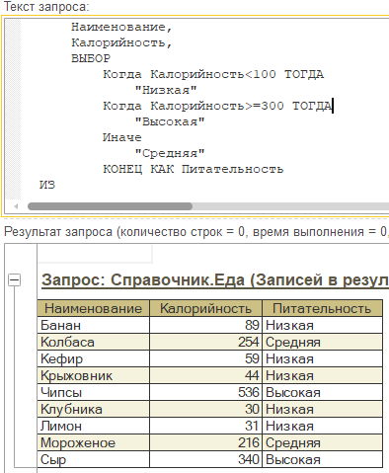

Задание 6.2

**Задание:** Модифицируйте предыдущий запрос так, чтобы продукты оказались сгруппированы по питательности. 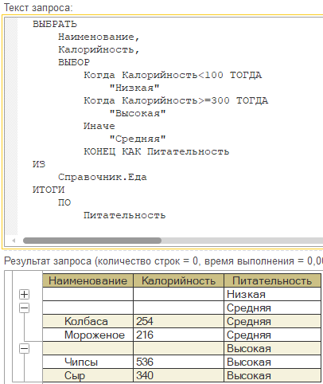

Задание 6.3

**Задание:** Модифицируйте предыдущий запрос так, чтобы результаты оказались упорядоченными сначала по питательности, затем по калорийности. 